Утверждаю:
Директор МУК «КДЦ
Среднечубуркского с/п»
Е.А.Пономарёва
07.05.2018 год

Отчет МУК «КДЦ Среднечубуркского сельского поселения»
о мероприятии «Автопробег ветеранов», посвященный Дню победы.

7 мая в 10 часов у мемориала «Вечная слава героям» состоялось мероприятие «Автопробег ветеранов», посвященный Дню победы. В мероприятии приняли участие ветераны Великой Отечественной войны, ветераны Локальных войн, ученики и учителя МБОУ СОШ № 26, жители хутора. В своём выступлении ученики 4 класса поприветствовали и поблагодарили ветеранов стихами, подарили цветы.
Цель мероприятия: способствовать воспитанию патриотических чувств, уважения и любви к защитникам Отечества.
Задачи:
1. Воспитание чувства патриотизма и гордости за свой народ, уважительное отношение к людям старшего поколения.
2. Развитие ответственности за сохранение культурно - исторических ценностей нашей страны.
3. Пробудить интерес у учащихся к изучению истории Отечества, истории своего народа, истории жителей села.
На мероприятии выступали почётные гости: Глава Среднечубуркского поселения Л.В.Чермонтеев и председатель Совета ветеранов Т.И.Громыко.
На мероприятии присутствовало 147 человек.

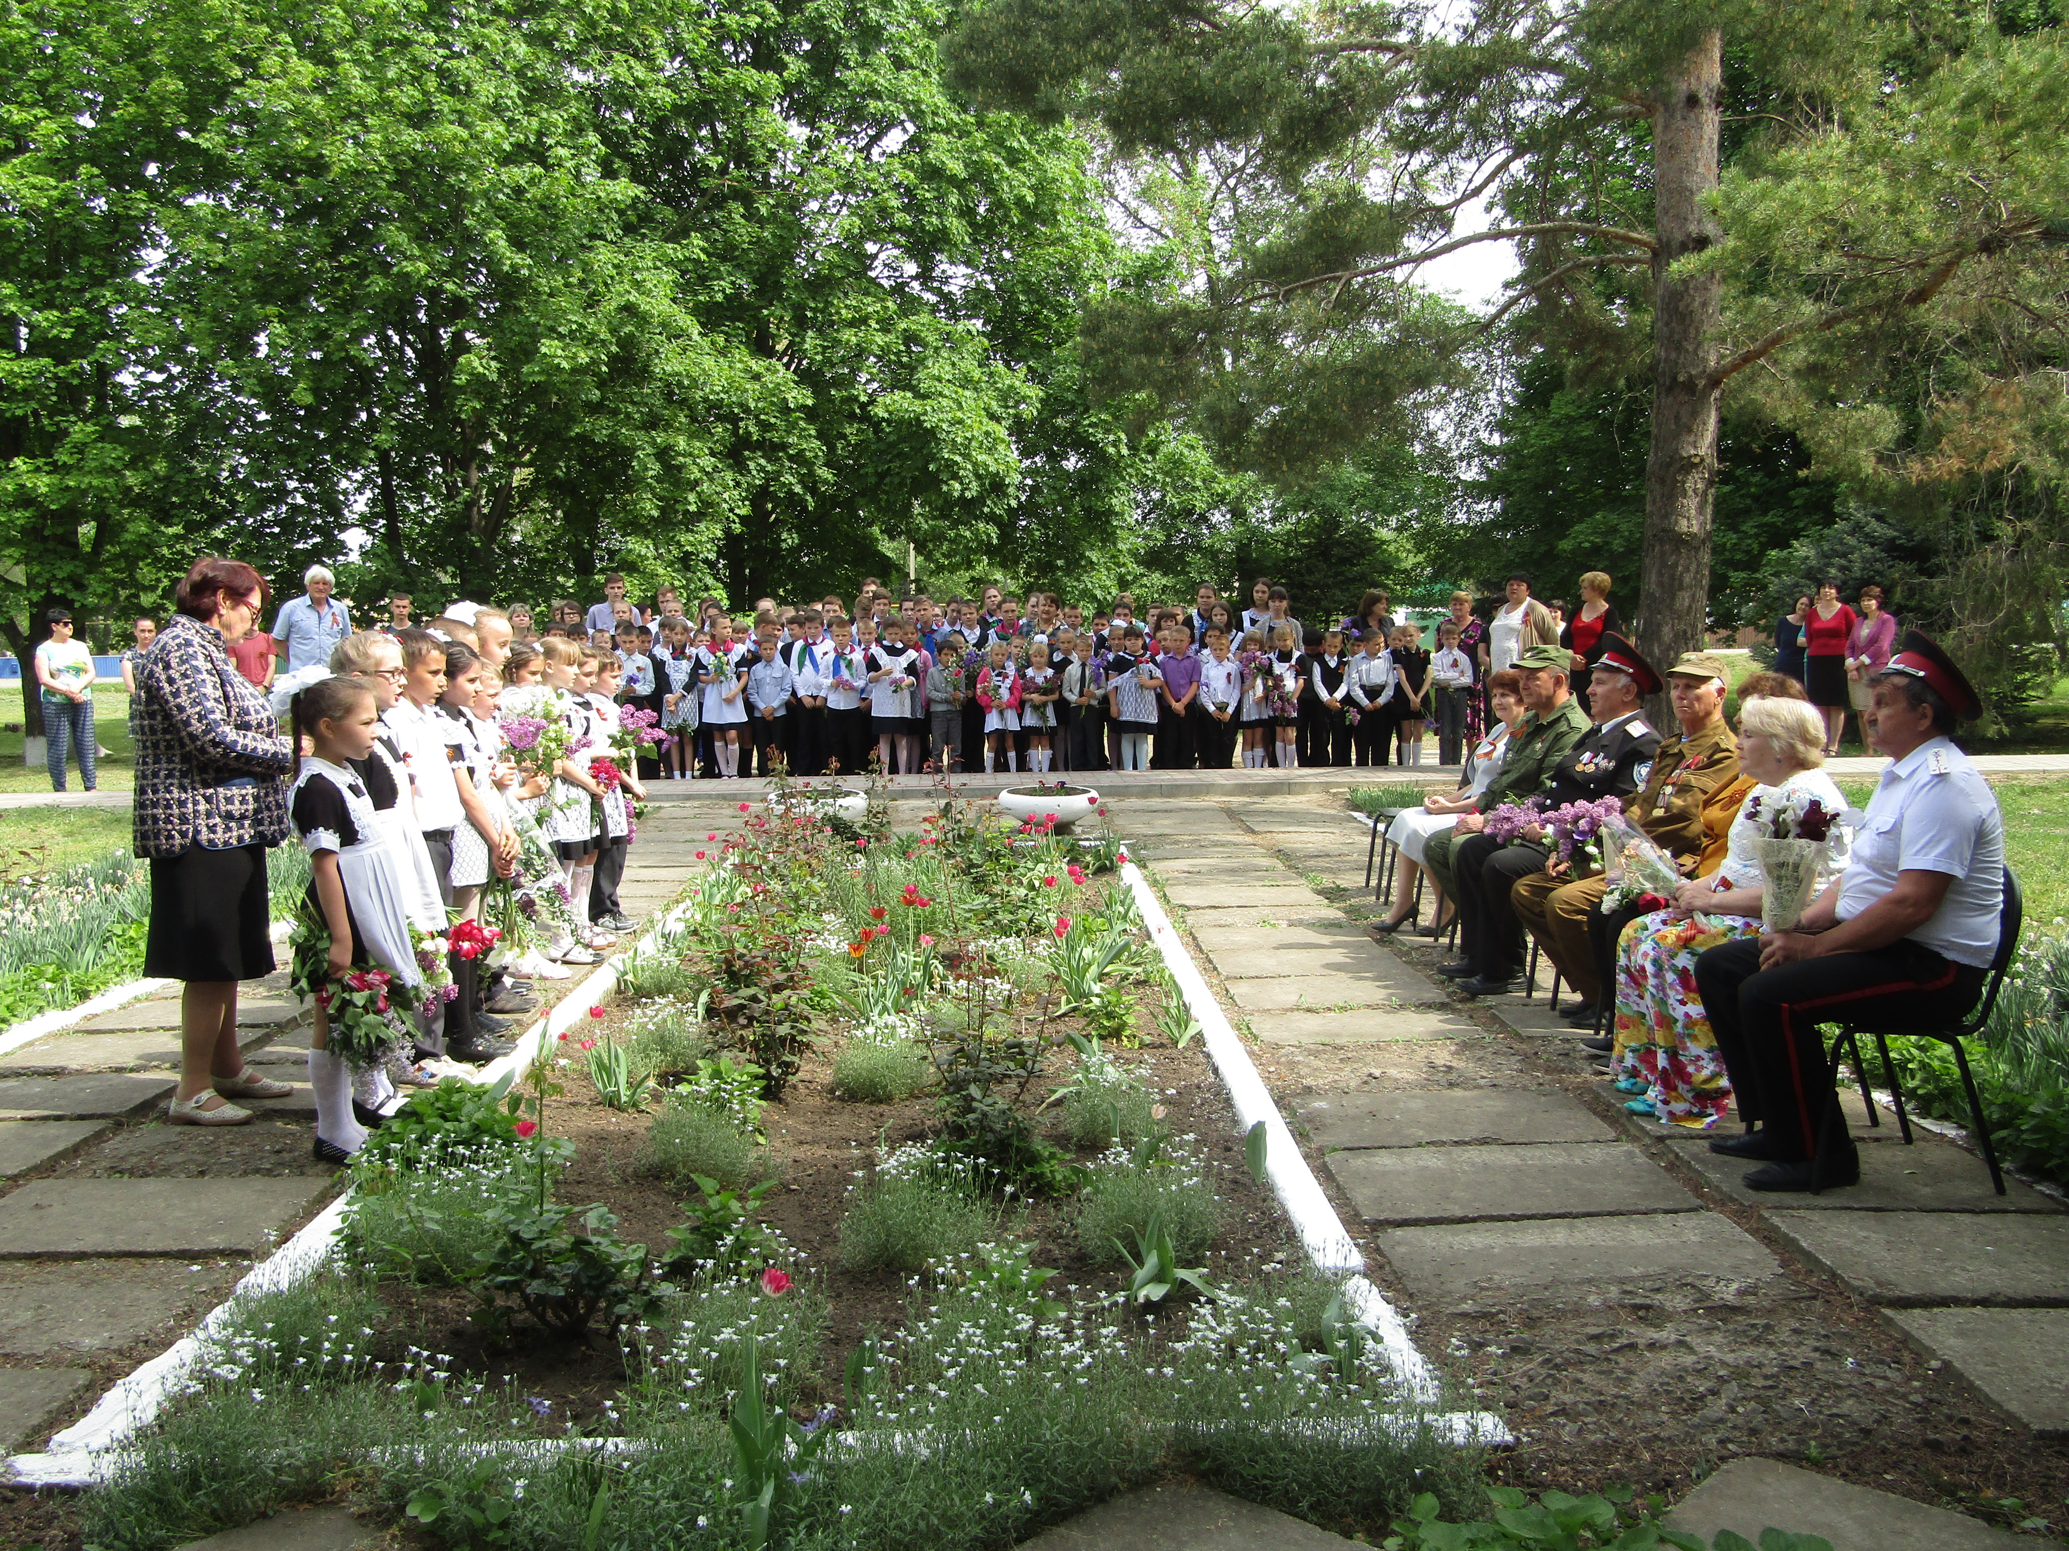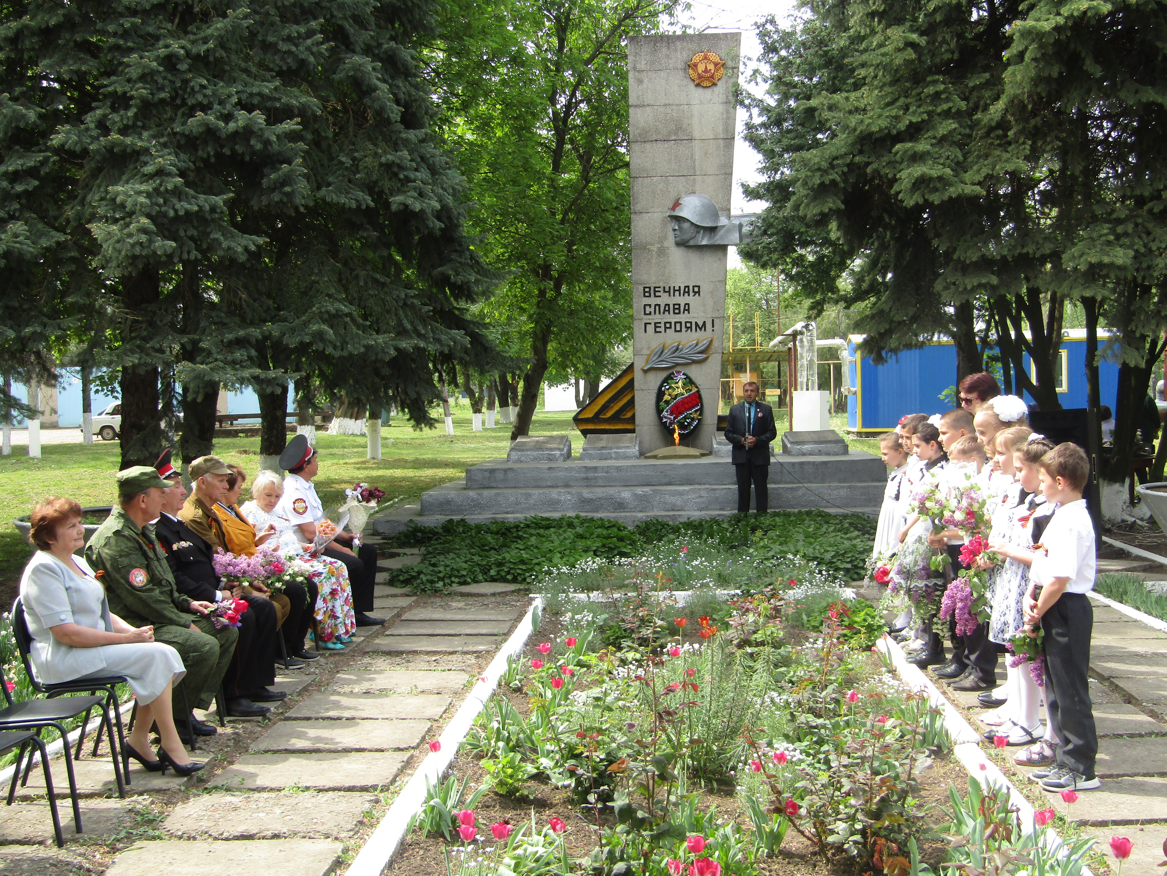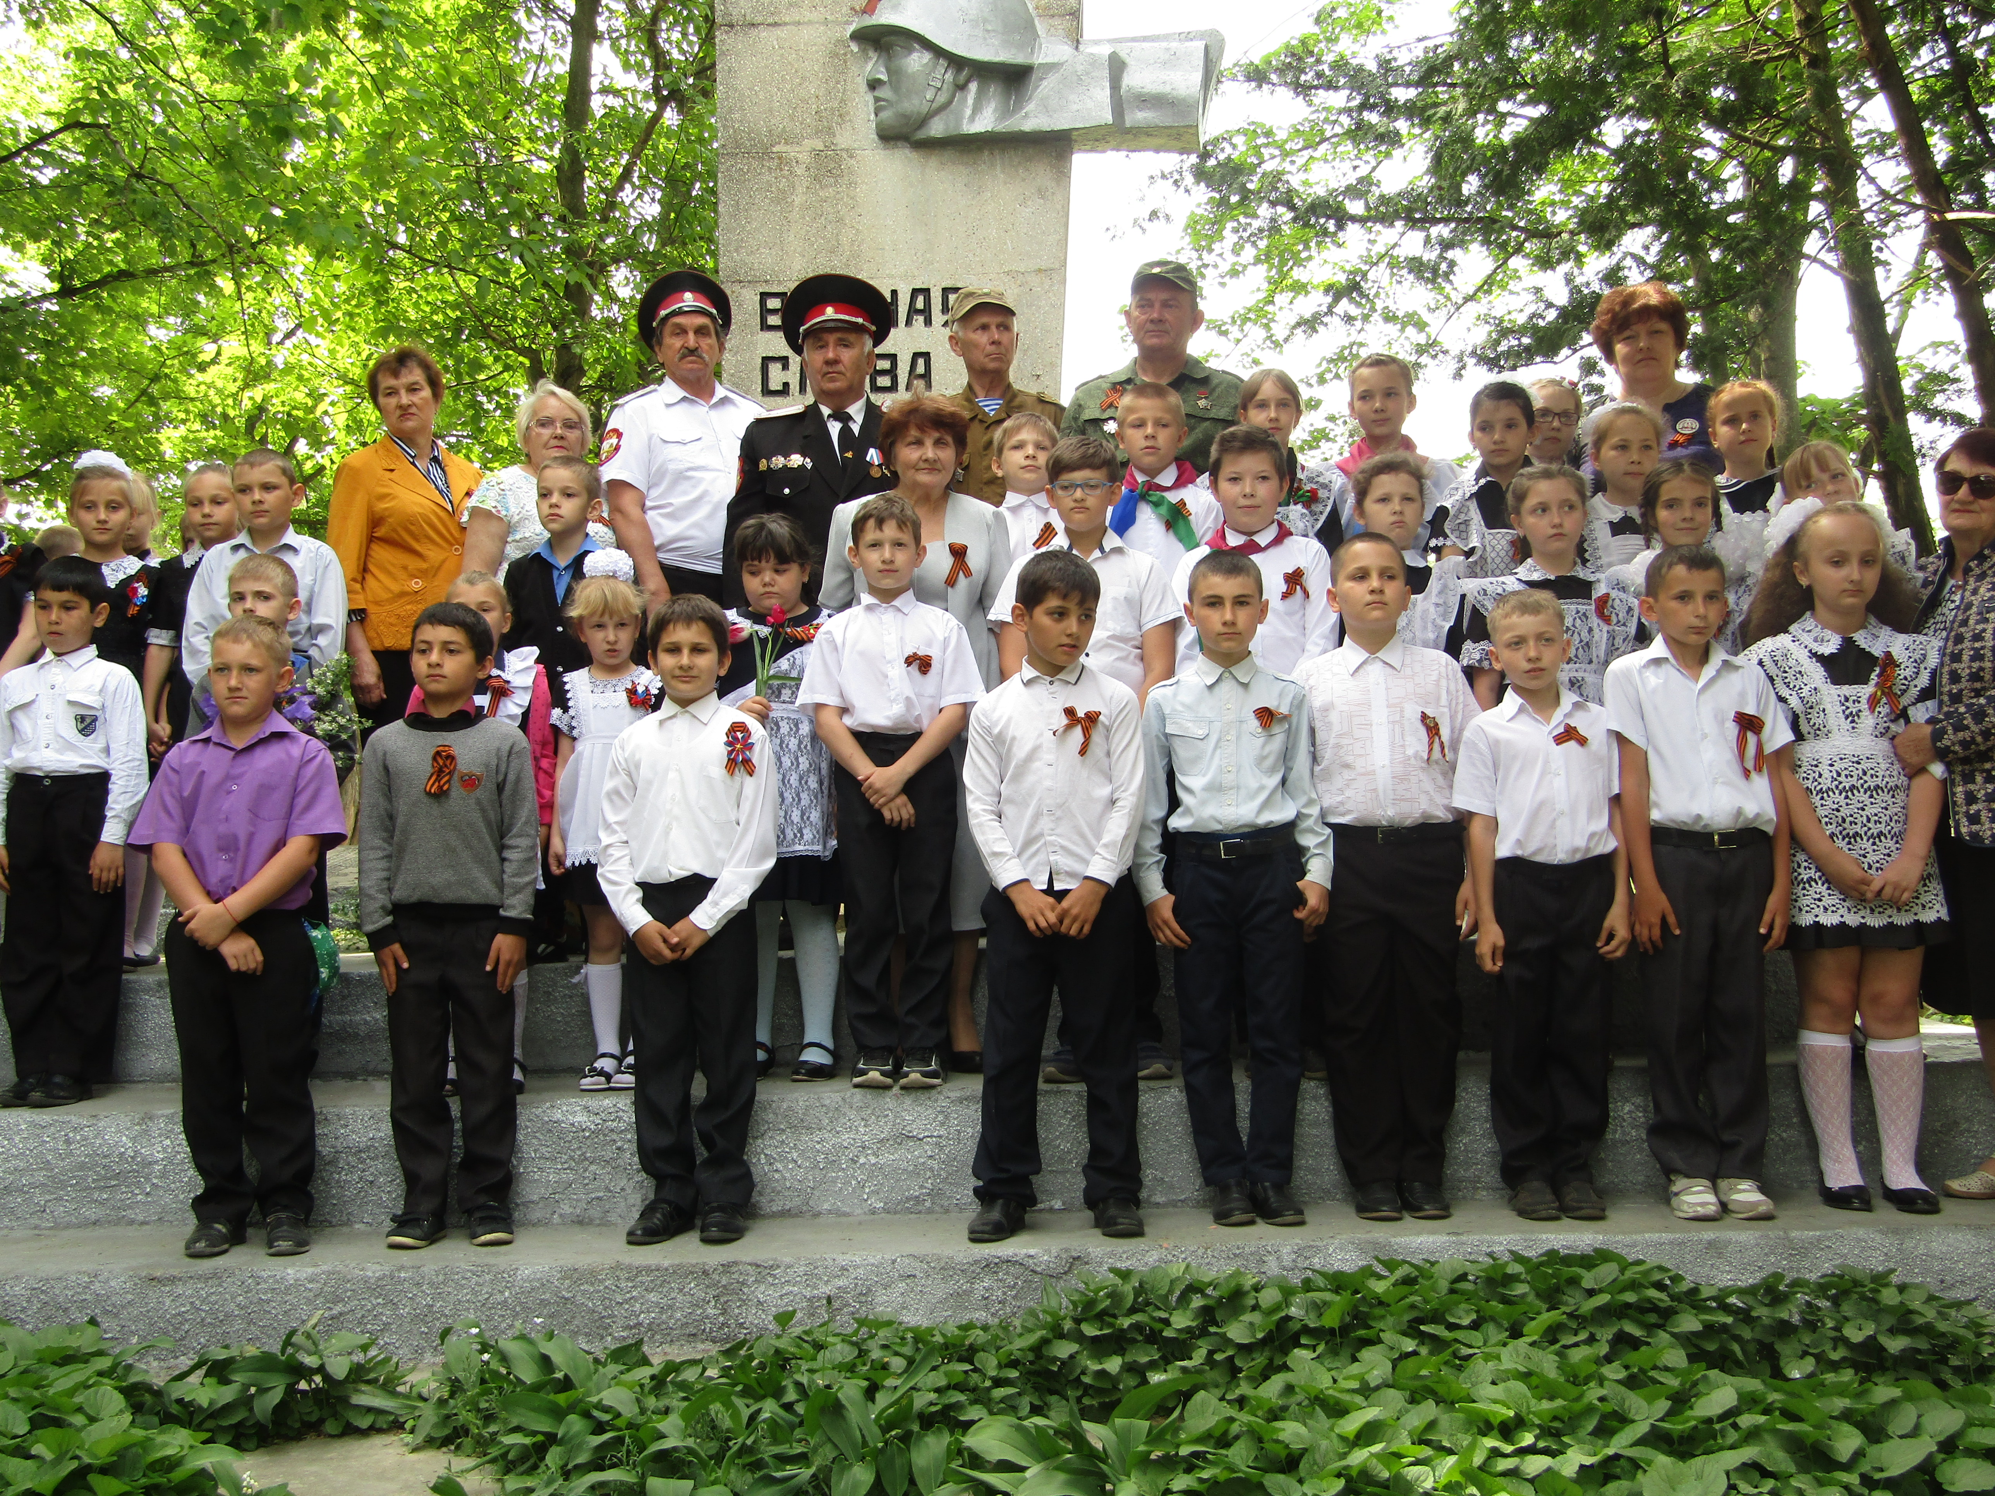

Культорганизатор В.И.Чепурная
тел. 3-89-71

